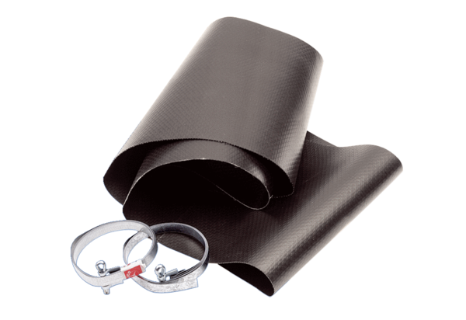Elastische Manschette EL 56Verpackungseinheit: 1 StückSortiment: C
Artikelnummer: 0092.0150Hersteller: MAICO

